**Informe de Sprint 5 - MoodMap**

Nombres:

Matías Catalán  
Daniel Collao  
Kevin Arucutipa

Gabriel Andres

Sprint: Nº 5

Duración: 06 al 12 de Mayo

Scrum Master: Matías Catalán

Herramientas utilizadas: Trello, GitHub, Discord

CAPSTONE  
Sección: 003D

Profesor: ALDO ALBERTO MARTINEZ ÓRDENES

**Índice**

Contenido

**No se encontraron entradas de tabla de contenido.**

## Abstract

Durante el Sprint 5 del proyecto *MoodMap V2*, se inició la implementación del sistema de **notificaciones push** con el objetivo de fomentar la constancia en el uso de la app y reforzar el acompañamiento emocional. Se avanzó en la configuración de notificaciones en React Native, el almacenamiento del token del dispositivo en la base de datos y la planificación de la lógica de recordatorios en el backend.

## Introducción

MoodMap busca mantenerse presente en la rutina del usuario mediante recordatorios amigables y oportunos. En esta iteración se avanzó en la conexión entre la app y el sistema de notificaciones, lo que permitirá alertar al usuario cuando no registre su estado emocional por un tiempo prolongado. Esta funcionalidad, aunque en progreso, es clave para aumentar la adherencia y valor de la aplicación.

## Objetivo

Implementar el módulo de reportes emocionales (gráficos de tendencias, análisis semanal) y notificaciones push para recordatorios de registro.

## Historias de Usuario Trabajadas

| **Nº** | **Historia de Usuario** | **Estado** |
| --- | --- | --- |
| UX | Recibir notificaciones push recordatorias | En Progreso |
| H8 | Reporte Chatbot | Realizado |

## Tareas Realizadas

**Frontend (React Native):**

* Vista preliminar Reporte.

**Backend (Spring Boot + Docker Postgrest):**

* Estructura para envío posterior de notificaciones desde backend.

**Gestión:**

* Registro del progreso en Trello.
* Revisión técnica de posibles mejoras para Sprint 6.

## Resultados del Sprint

Avance en la Integración en interfaz Reporte para posible conexión a sección de ejercicios.

## Evidencias del trabajo

**Capturas de pantalla** del Interfaz Reporte.

**Trello:** tareas marcadas como “En progreso” con checklist parcial.

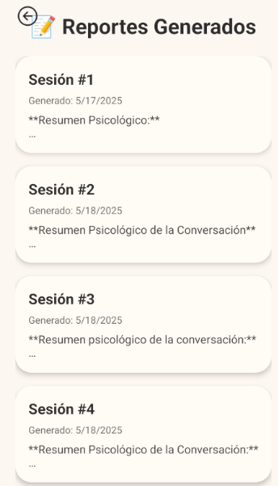

## Aprendizajes

Las notificaciones requieren pruebas cuidadosas en dispositivos reales.

Tener una arquitectura limpia facilita implementar funcionalidades progresivas como recordatorios inteligentes.

Es útil implementar primero la estructura de backend y luego avanzar hacia la lógica condicional de envío.

## Conclusión

Durante este sprint se avanzó significativamente en la base técnica necesaria para implementar notificaciones push personalizadas. Aunque la funcionalidad no se encuentra finalizada, se proyecta su finalización durante el Sprint 6. Paralelamente, se completó la funcionalidad de acceso a los ejercicios sugeridos.